Муниципальное бюджетное общеобразовательное учреждение средняя общеобразовательная школа № 6 им. А.М. Заволоки

|  |  |  |
| --- | --- | --- |
|  | СОГЛАСОВАНО  Зам. директора по УВР  Латышева В.Н.  Протокол №Протокол №1  от “29.08.2024” | УТВЕРЖДЕНО  Директор МБОУ СОШ№6  Некрасова О.А.  Протокол №Протокол №1  от “29.08.2024” |

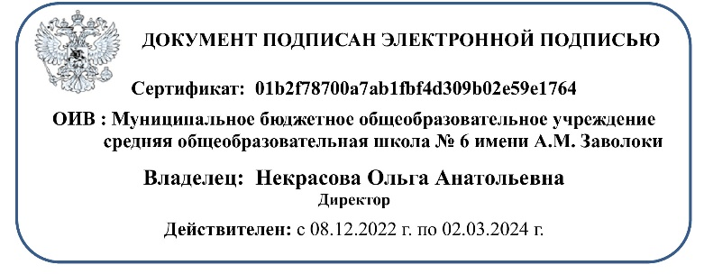

УЧЕБНЫЙ ПЛАН

среднего общего образования

на 2024 –2025 учебный год

Приморско-Ахтарский муниципальный район, Краснодарский край 2024

ПОЯСНИТЕЛЬНАЯ ЗАПИСКА

Учебный план среднего общего образования муниципальное бюджетное общеобразовательное учреждение средняя общеобразовательная школа № 6(далее - учебный план) для 10-11 классов, реализующихосновную образовательную программу среднего общего образования, соответствующую ФГОС СОО (Приказ Министерства просвещения Российской Федерации от 12.08.2022 № 732 «О внесении изменений в федеральный государственный образовательный стандарт среднего общего образования»), фиксирует общий объём нагрузки, максимальный объём аудиторной нагрузки обучающихся, состав и структуру предметных областей, распределяет учебное время, отводимое на их освоение по классам и учебным предметам.

Учебный план является частью образовательной программымуниципальное бюджетное общеобразовательное учреждение средняя общеобразовательная школа № 6, разработанной в соответствии с ФГОС среднегообщего образования, с учетом Федеральной образовательнойпрограммойсреднего общего образования, и обеспечивает выполнение санитарно-эпидемиологических требований СП 2.4.3648-20 игигиенических нормативов и требований СанПиН 1.2.3685-21.

Учебный год в муниципальное бюджетное общеобразовательное учреждение средняя общеобразовательная школа № 6начинается02.09.2024и заканчивается 25.05.2025.

Продолжительность учебного года в 10-11 классах составляет 34 учебные недели.

Учебные занятия для учащихся 10-11 классов проводятся по 6-ти дневной учебной неделе.

Максимальный объем аудиторной нагрузки обучающихся в неделю составляет в 10 классе – 37 часов, в 11 классе – 37 часов. .

Учебный план состоит из двух частей — обязательной части и части, формируемой участниками образовательных отношений. Обязательная часть учебного плана определяет состав учебных предметов обязательных предметных областей.

Часть учебного плана, формируемая участниками образовательных отношений, обеспечивает реализацию индивидуальных потребностей обучающихся. Время, отводимое на данную часть учебного плана внутри максимально допустимой недельной нагрузки обучающихся, может быть использовано: на проведение учебных занятий, обеспечивающих различные интересы обучающихся

В муниципальное бюджетное общеобразовательное учреждение средняя общеобразовательная школа № 6 языком обучения является русский язык.

При изучении предметов не осуществляется деление учащихся на подгруппы.

Промежуточная аттестация–процедура, проводимая с целью оценки качества освоения обучающимися части содержания(четвертное оценивание) или всего объема учебной дисциплины за учебный год (годовое оценивание).

Промежуточная/годовая аттестация обучающихся за четверть осуществляется в соответствии с календарным учебнымграфиком.

Все предметы обязательной части учебного плана оцениваются по четвертям. Предметы из части, формируемой участниками образовательных отношений, являются безотметочными и оцениваются «зачет» или «незачет» по итогам четверти.

Промежуточнаяаттестация проходит на последней учебной неделе четверти.Формы и порядок проведения промежуточной аттестации определяются «Положением о формах, периодичности и порядке  
текущего контроля успеваемости и промежуточной аттестации обучающихся муниципальное бюджетное общеобразовательное учреждение средняя общеобразовательная школа № 6.

Освоение основной образовательной программысреднего общего образования завершается итоговой аттестацией.

Нормативный срок освоения основной образовательной программы среднего общего образования составляет 2 года.

Утверждено

решением педагогического совета

протокол № 1 от __________2024 г.

Директор МБОУ СОШ № 6

_________ О.А. Некрасова

Таблица- сетка часов

Учебного плана для 11 класса (ФГОС СОО-2021)

муниципального бюджетного общеобразовательного учреждения средней общеобразовательной школы № 6 станицы Приазовской муниципального образования Приморско–Ахтарский район, реализующих федеральный государственный образовательный стандарт среднего общего образованияна 2024 – 2025 учебный год

|  |  |  |  |
| --- | --- | --- | --- |
| **Предметная область** | **Учебный предмет/курс** | **Количество часов в неделю** | |
| **10класс (2023-2024 г)** | **11 класс (2024-2025 г)** |
| **Обязательная часть** | | | |
| Русский язык и литература | Русский язык | 2 | 2 |
| Литература | 3 | 3 |
| Иностранные языки | Иностранный язык | 3 | 3 |
| Математика и информатика | Алгебра | 2 | 3 |
| Геометрия | 2 | 1 |
| Вероятность и статистика | 1 | 1 |
| Информатика | 1 | 1 |
| Общественно-научные предметы | История (углубленный уровень) | 4 | 4 |
| Обществознание (углубленный уровень) | 4 | 4 |
| География | 1 | 1 |
| Естественно-научные предметы | Физика | 2 | 2 |
| Химия | 1 | 1 |
| Биология | 1 | 1 |
| Физическая культура | Физическая культура | 2 | 2 |
| Основы безопасности и защиты Родины | Основы безопасности и защиты Родины | 1 | 1 |
|  | Индивидуальный проект | 1 | 0 |
| Итого | | 31 | 30 |
| **Часть, формируемая участниками образовательных отношений** | | | |
| **Наименование учебного курса** | |  |  |
| Основы психологии и педагогики | | 1 | 1 |
| Практикум по математике | | 1 | 1 |
| Практикум по русскому языку | | 1 | 1 |
| Практикум по биологии | | 1 | 0 |
| Избранные вопросы биологии | | 0 | 1 |
| Практикум по химии | | 0 | 1 |
| Практикум по географии | | 0 | 1 |
| Избранные вопросы химии | | 1 | 0 |
| Кубановедение | | 1 | 1 |
| Итого | | 6 | 7 |
| ИТОГО недельная нагрузка | | 37 | 37 |
| Количество учебных недель | | 34 | 34 |
| Всего часов в год | | 1258 | 1258 |